




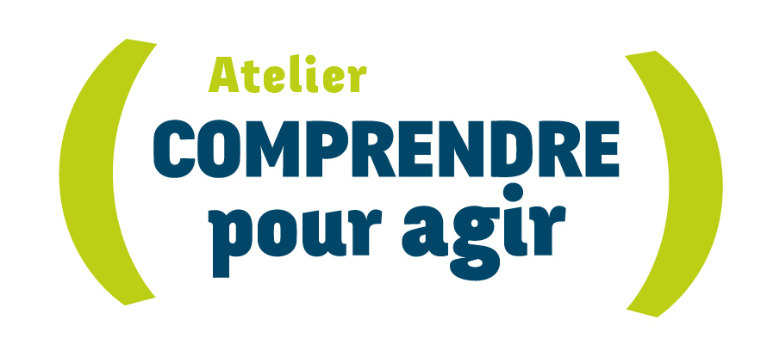
Et vous ?
Je suis proche aidant…
Avec le soutien de
Un dispositif national de
Fédération Familles Rurales
Ellen VALY
02.45.26.01.30
Ellen.valy@famillesrurales.org




Séquence 1 Le 11 septembre 2026 de 14h00 à 17h00
Séquence 2 Le 25 septembre 2026 de 14h00 à 17h00
Séquence 3 Le 09 octobre 2026 de 14h00 à 17h00
Séquence 4 Le 6 novembre 2026 de 14h00 à 17h00
Séquence 5 Le 20 novembre 2026 de 14h00 à 17h00
Séquence 6 Le 4 décembre 2026 de 14h00 à 17h00

Lieu : Plateforme de répit – la résidence du parc du château d’Abondant – 7 rue des Minières 28410 Abondant
Organisé par
